### 智慧共享促提升 携手共进谋发展

——常州市新北区小学体育乡村骨干教师培育站第4次集中研修活动

清晨调皮的小雨滴落在水洼里，跳起了欢快的舞蹈。2020年10月15日，常州市新北区小学体育孙建顺乡村骨干教师培育站研讨活动在武进区礼河实验学校如期开展。培育站全体成员、导师组导师以及谭文杰、李建新等专家全程参与了活动，谭文杰与李建新专家并在各个活动环节给予精准点评与专业引领。本次活动分为三个部分：读书分享；课堂展示；专家引领。

**一、智慧共享：教师读书感受分享**

新桥实验小学张楠老师分享《立足“童性课堂”赋能常规建设》。她用流程导图，清晰的讲解童性课堂是儿童世界和理性生活的分支，它需要教师的童心、童力、童化，同样也需要教师的关爱、灵性、审美两者相结合，才能给学生建立一个诗意的儿童文化世界。

郑陆实验学校夏涛老师说：“教育要确保学生的主体地位，教师则须站在儿童立场，与学生建立良好的师生关系，让学生在良好的氛围中享受学习的快乐。”

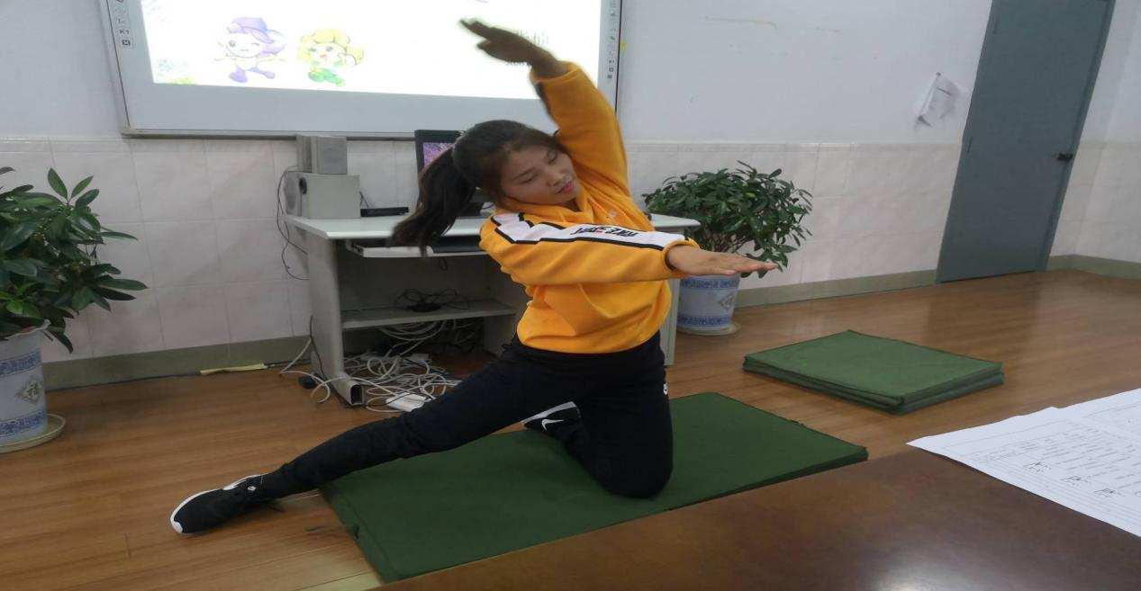

孟河实验小学吕娟老师讲解《制定教研组发展规划的思考》，她以孟河实验小学体育教研组为例为，从教研组现状与发展背景，三年发展规划和工作措施三个方面给其他学校的教研组的发展提供理论基础和现实依据。从她介绍的年度计划可以看出孟河实验小学的体育教研组在细致规划、扎实做事、稳步发展，携手共进。

东青实验学校黄健老师说：“孟河实验小学的教研组的规划建设，给我们学校的教研组建设提供的依据，扎实做事，细化每一项任务，让每一个体育教师都能有所成长。”

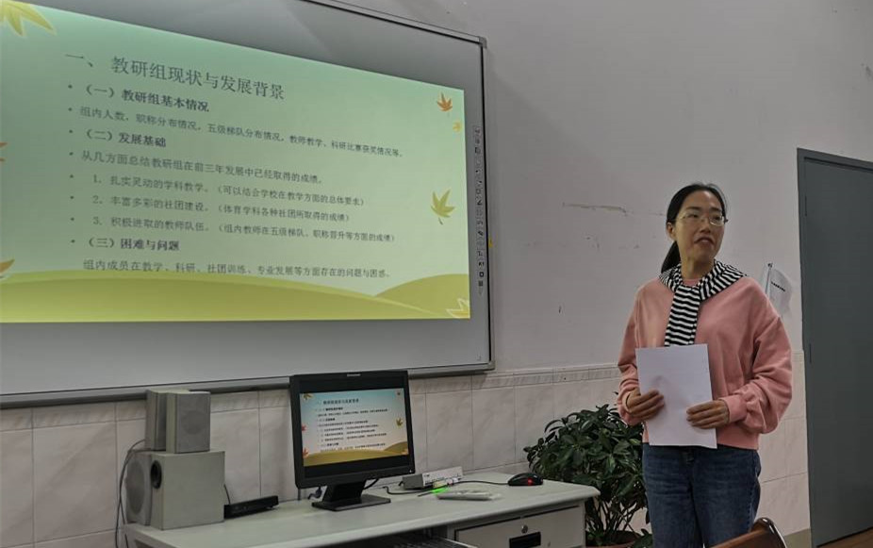

常州市三河口小学殷文宇老师分享《学以致用促成长》，他用4个关键词概括：读书、实践、反思、成长。用自己的事例给大家以榜样。多读书，读好书，结合教学实际去实践然后反思。把书本知识与自身教学检验不断的融合在一起，学习收获成长，文字变成文章，那是对努力最好的鼓励。

春江小学范奕婷老师说：“殷老师自身的成长经历，让我们受益匪浅，多读书，将理论与实践相结合，拓展自身教科研水平，不断丰富自己。”

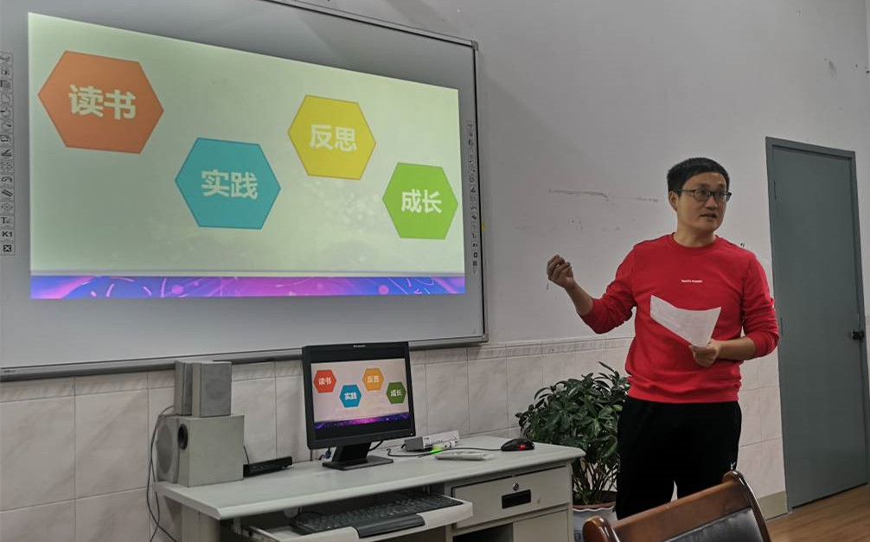

孟河实验小学蒋林霞老师分享《创境激趣游戏化》。蒋教师分别从创设情境，激发情感；让音乐走进课堂；体育游戏化；师生共同参与活动等四个板块，通过丰富多彩的活动，让学生体验运动的乐趣，享受获得成功的喜悦。

小河中心小学包敏老师说：“低年段学生个性活泼，注意力易分散，教师需要多样化的教学手段辅助，音乐和游戏是孩子们非常乐意接受并感兴趣的方式，对学生的学习体验有着巨大的帮助。”

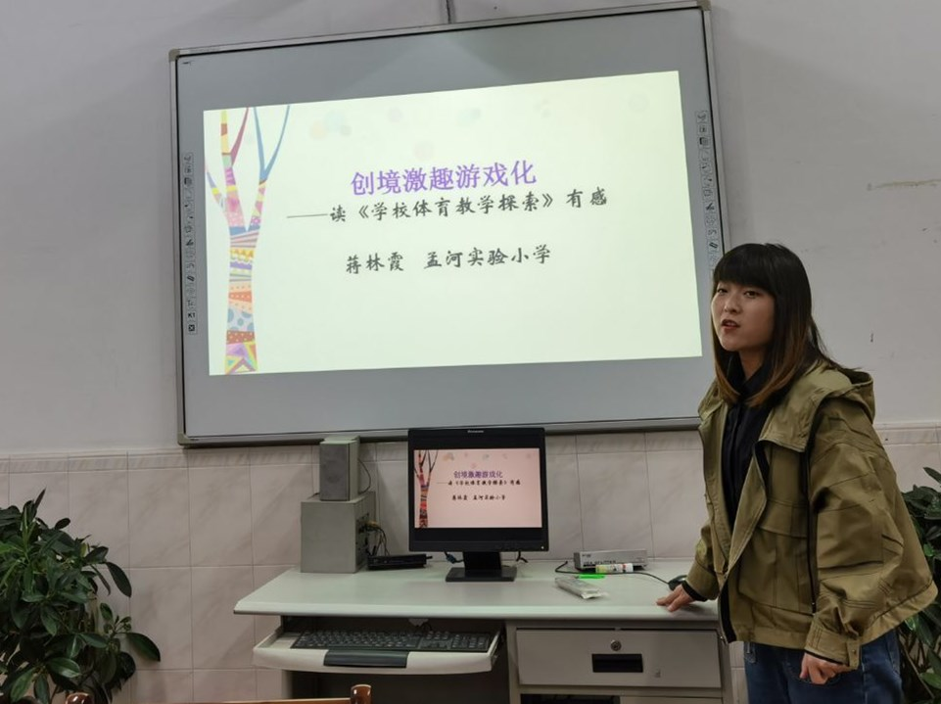

安家中心小学陈鑫老师分享《导向核心素养，灵动课堂构建》，他从体育核心素养的国内外研究现状，概念界定，基本特征，培养学生的多元途径等4个方面，让大家全方位了解体育核心素养培养的是学生的体育精神、运动实践和健康促进。

邹区实验小学汤莹老师说：“听了陈老师的分享，我对体育学科的核心素养有了进一步的认识,今后我将从课堂主阵地，课外体育活动，校外体育锻炼等途径帮助学生核心素养的建立。”

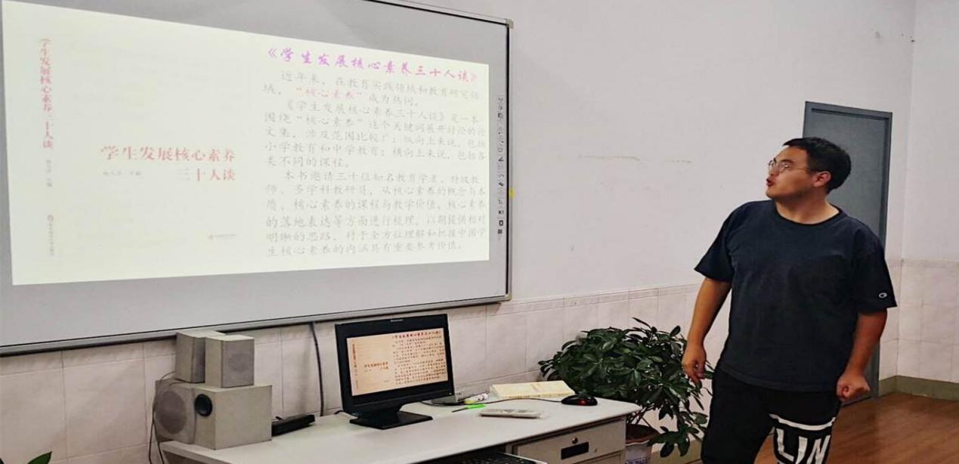

魏村中心小学的施丹丹老师分享《构建成长式体育课堂》，她从读《体育教师专业能力必修》讲述她自身的发展困惑到逐步找到目标的过程，要做一个不断修炼的体育老师，第一，学会呵护学生的自尊新心，用一颗宽容的对待他们；第二，倾听学生的心声；第三；捕捉闪光点，欣赏发扬长处。

九里小学林龙老师说：“课堂是学生成长的地方，如何让学生健康快乐的成长是教师需要去学习和思考的。施老师从自身经验出发，告诉我们关心、爱护学生，发现学生的闪光点，是作为教师的专业必修能力，这样才能让学生自内心快乐的成长。”

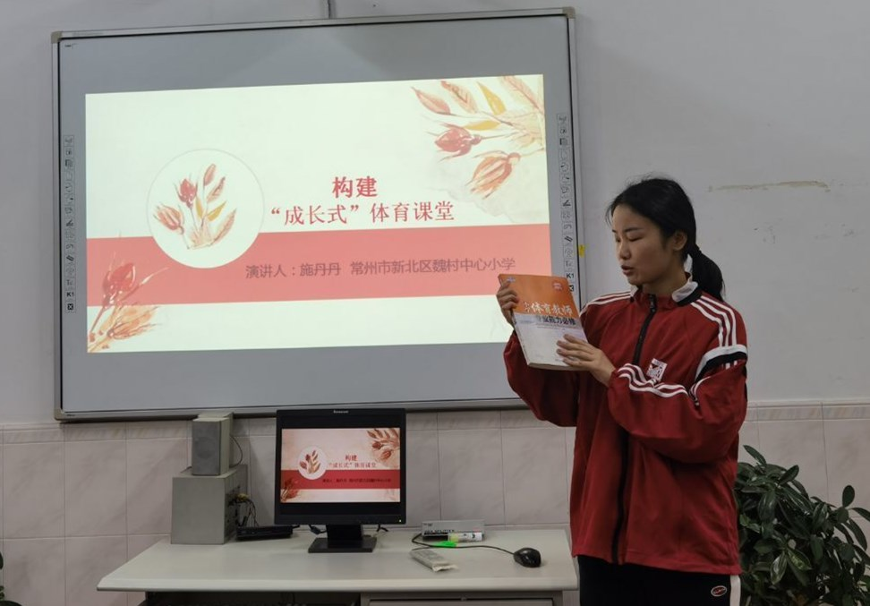

培育站主持人孙建顺校长对所有老师寄予希望，送给三个关键词；读书、读你，读世界。读书：读好自己的专业书，还要读人文类书籍。读你：自我反思，反思课堂，读书的过程就是与自己心灵交流的过程。读世界：从读书到改造世界，读书的历程很长，他希望大家读读书香，漫步书香。

**二、课堂风采：教师上课、评课**

两位老师迎来了新的挑战，新北区罗溪中心小学顾琳老师的《折返跑》，由“工兵挖地雷”游戏串联热身和专项准备活动，再由其他四个游戏或比赛学习、巩固、展示折返跑，整堂课气氛活跃，让教师们受益非浅。

邹区实验学校的陈文辉老师说：“顾老师在这节课中采用了情境教学策略，并且能贯穿整个课堂，工兵挖地雷的情境能有效激发学生的学习兴趣，能使课堂氛围活跃，促进学生学习效率的提升。”

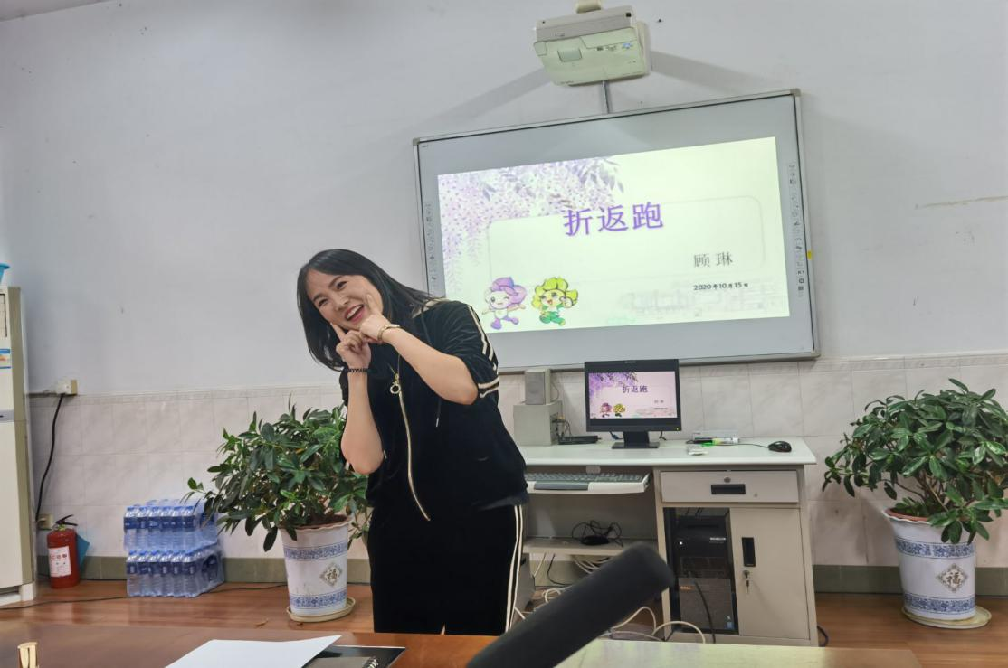

第二节课是新北区新桥实验小学张楠老师的《跪跳起》。张老师巧妙运用丝带能否抽离脚背来提示学生跪跳起时要压脚背，通过跳上台阶练习和跪坐蹲撑的练习分解学习跪跳起动作，进行完整练习后挑战跪跳一张、两张垫子的比赛，教学设计十分合理。

钟楼区卜弋桥小学张强老师说：“跪跳起的技能要求比较高，张楠老师能合理利用丝带和体操垫帮助学生逐步解决技术难点。最后能分层设计练习难度，关注不同能力学生练习状态。”

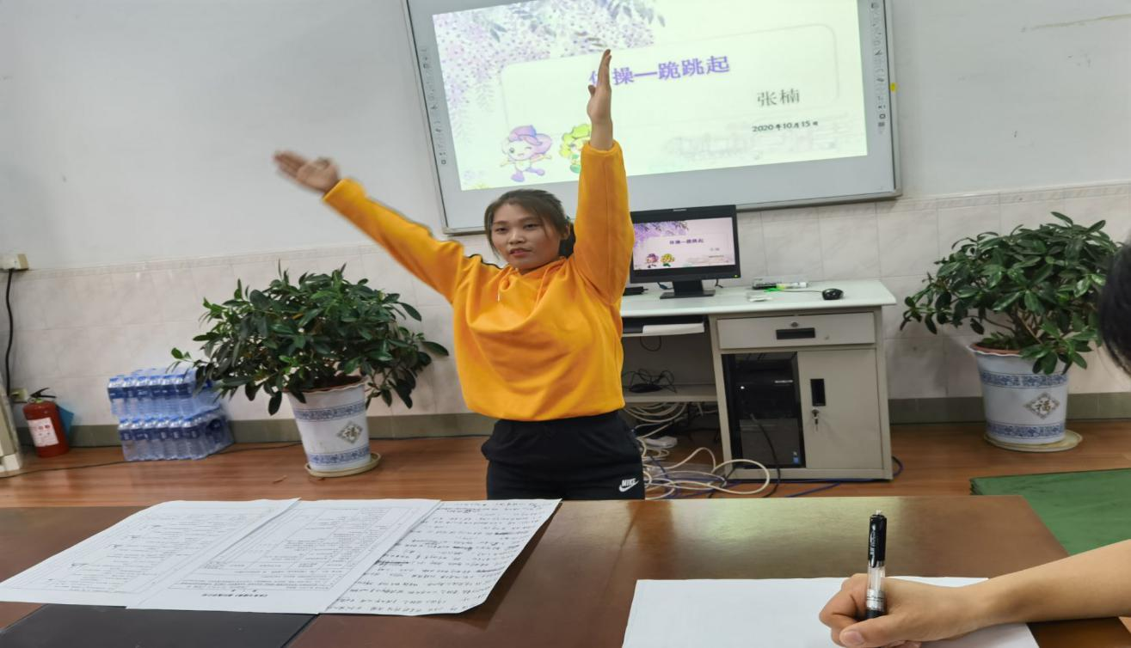

新北区孟河实验小学王琼琼老师给我们展示了一节健康教育室内课，小学生牙齿健康至关重要，《保护我的大白牙》这节课帮助学了解龋齿及其危害，教学生如何预防龋齿，并利用牙齿模型让学生便于直观了解，让小朋友学习到了科学刷牙的方法。

薛家小学储莉老师说：“王老师的语言组织能力较强，通过童趣的语言，巧妙引导学生了解什么是龋齿，学生通过小组合作探讨总结、教师利用模型直观教学法，逐步引导学生科学刷牙的方法。”

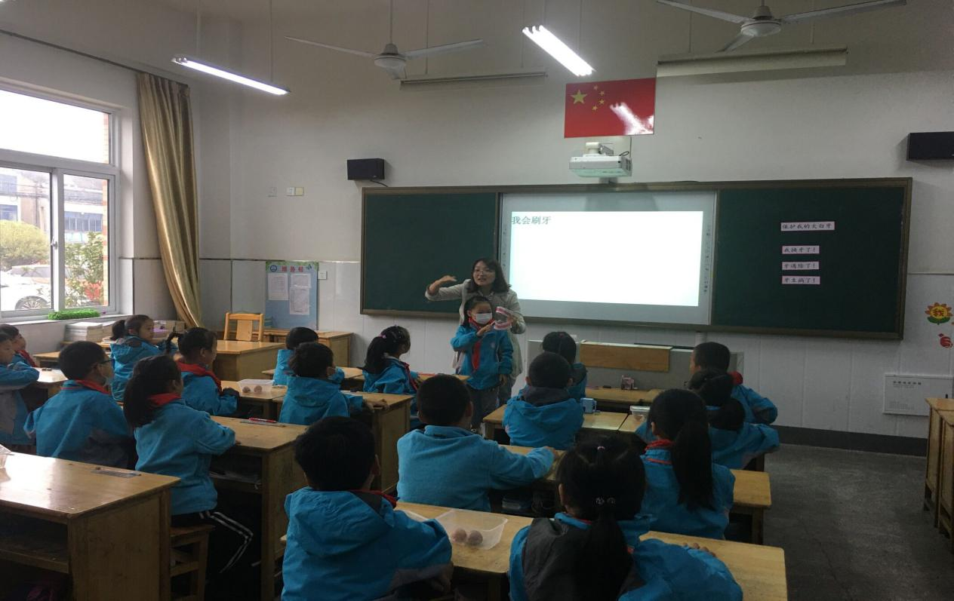

**三、名师分享，引领前行**

培育站导师孙建顺校长为学员们做了《论文炼“巧”的策略》专题讲座。孙教授从自身的专业成长经历出发，从五个方面讲述论文写作的炼“巧”。小+巧+实+美＝好论文。第一，小。切入点要小，通过细小的、人们熟悉的事物或是现象来阐明抽象的、深刻的道理。第二，巧。关键切入，可以从杂志征稿主题入手。从不同的视角看问题。第三，实。从实践出发，通过实践验证和拓展来解决问题。第四，美，论文同样需要“包装”，用精心提炼的标题，或多元的表达方式，如表格，图表等。通过论文写作的过程，能不断探索规律，提高自身业务水平，推动教育改革。

百丈中心小学的刘莉娜老师说：“孙校从自身协作经历出发，向成员们讲述了论文协作的提炼技巧，让我明白了如何寻找协作的切入口，并且论文和物品一样需要包装才能让别人观赏的兴趣。也让我明白了论问写作的过程就是研究的过程。”

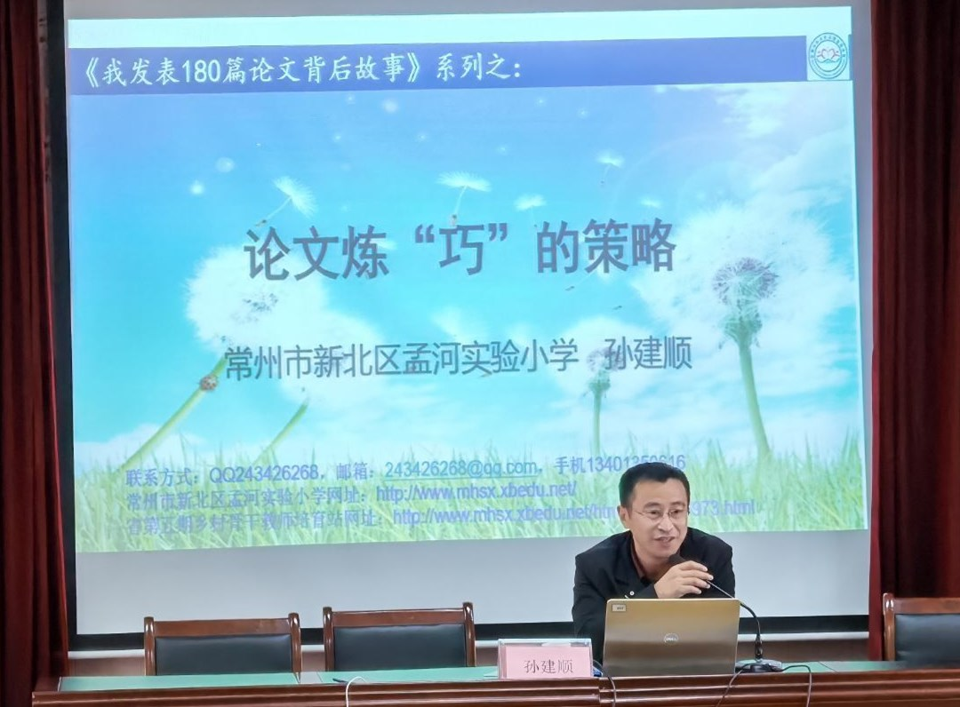

武进区教师发展中心教研员、省特级教师谭文杰分享《例谈解析健康体育课程的模式》主题讲座。从四个方面出发，第一，是什么？第二，为什么？第三，怎么样？第四，怎么做？体育与健康课程是通过身体的教育促进学生身心健康、全面发展，与其他所有的学科课程一起实现学校教育的育人目的。从课程和学科角度出发健康体育课程的模式是两部分组成的。倡导的是受学生爱，有助于促进学生身心健康的内容可成为教学内容。以KDL体育与健康课程为例：知之，行之，乐之。关注“运动负荷、体能练习、运动技能”这三大要素。

孟河实验小学的金嘉恒老师说：“谭特的讲座，向我们展示了什么是健康体育课程模式，并以KDL课程为例，讲述了体育课程需要有一定的运动负荷，让学生的体能得到锻炼，并形成相关的运动技能，最终实现学科育人的目的。”

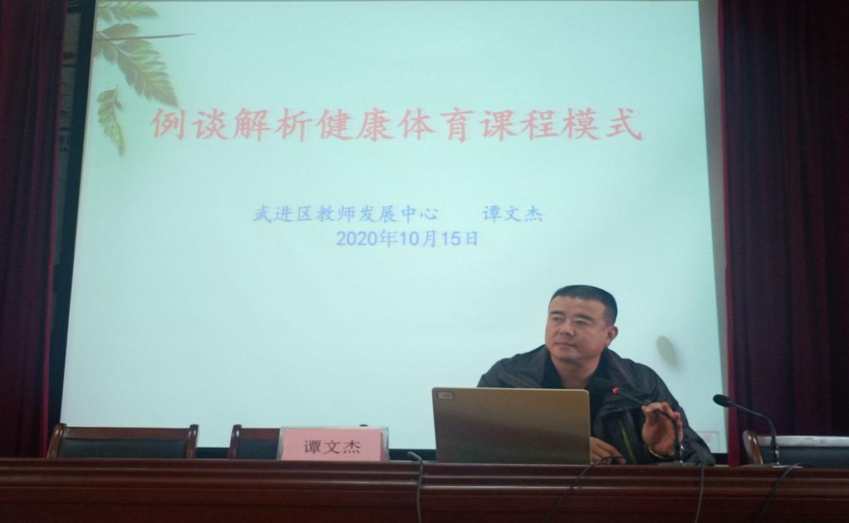

两位专家的分享给大家带来思考，生活不缺少美，是缺少发现美的眼睛，透过现象看本质。尝试去做一个有思考、发现美的人。人人都是分享的源，各个都是吸纳的树。名师引领，一路前行，未来可期！

撰稿：潘奕，谢文杰  统稿：戴謇   终审：孙建顺